
滨州市二○二二年初中学业水平考试
地理试题
温馨提示：
1．本试卷分第Ⅰ卷和第Ⅱ卷两部分，共8页。满分100分。考试用时60分钟。考试结束后，将试题卷和答题卡一并交回。
2．答卷前，考生务必用0.5毫米黑色签字笔将自己的姓名、准考证号、座号填写在试题卷和答题卡规定的位置上。
3．第Ⅰ卷每小题选出答案后，用2B铅笔把答题卡上对应题目的答案标号涂黑；如需改动，用橡皮擦干净后，再选涂其他答案标号。答案不能答在试题卷上。
4．第Ⅱ卷必须用0.5毫米黑色签字笔作答，答案必须写在答题卡各题目指定区域内相应的位置，不能写在试题卷上；如需改动，先划掉原来的答案，然后再写上新的答案；不准使用涂改液、胶带纸、修正带。不按以上要求作答的答案无效。
第Ⅰ卷（选择题共50分）
一、选择题（共25小题，每小题2分。每题四个选项，只有一个最符合题目要求。）
地球仪是地球的模型，也是学习地理的重要工具。结合地球仪示意图，完成下面小题。
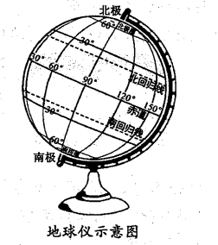
1. 在地球仪制作过程中，要注意的是（ ）
A. 地轴与地面呈66.5°的夹角 B. 纬线等长，经线不等长
C. 纬线的度数由北向南增大 D. 经线指示东西方向
2. 利用地球仪演示地球的自转，不正确的做法是（ ）
A. 地轴北端始终指向北极星附近 B. 沿椭圆轨道，顺时针方向整体移动地球仪
C. 面对地球仪，从左向右拨动地球仪 D. 从“北极”上空俯视，逆时针拨动地球仪
【答案】1. A 2. B
【解析】
【1题详解】
在地球仪制作过程中，要注意的是地轴与地面呈66.5°的夹角，A正确；纬线不等长，长度由赤道向两极递减，经线等长，B错误；北纬度数从赤道向北度数增大，北极是北纬90°，南纬度数从赤道向南度数增大，南极是南纬90°，C错误；经线指示南北方向，D错误。故选A。
【2题详解】
地球自转时北极始终指向北极星的方向，A正确；地球绕着地轴的旋转运动叫地球的自转，B错误；地球自转的方向是自西向东，因此面对地球仪时，应从左向右转动地球仪，C正确；从“北极”上空俯视，逆时针拨动地球仪，D正确。根据题意，故选B。
【点睛】地球绕着地轴的旋转运动叫地球的自转。地球自转的方向是自西向东，因此拨动地球仪从北极上空看，地球呈逆时针方向转动；从南极上空看，地球呈顺时针方向转动，即自西向东、南顺北逆。
数九是我国古代民间一种计算寒冷天数的方法，从冬至日算起，每九天算“一九”，九九八十一天过后，数九结束。读二十四节气示意图，完成下面小题。
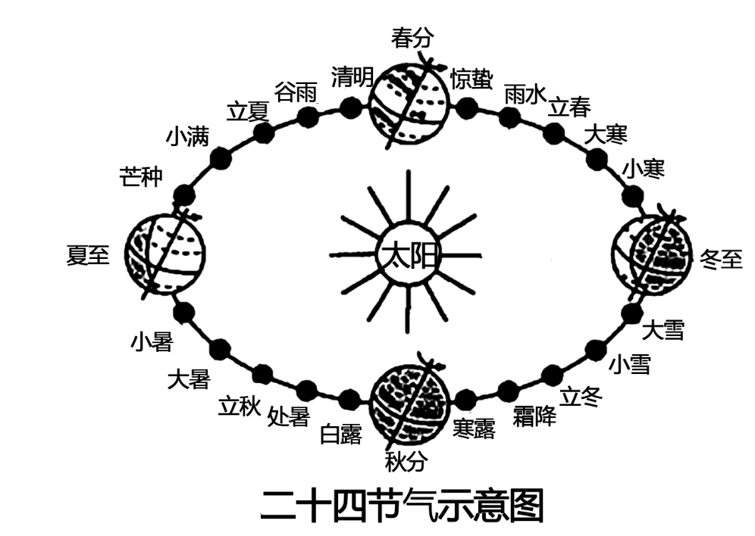
3. 下列节气在“数九”期间的是（ ）
A. 谷雨、芒种 B. 小暑、秋分 C. 寒露、大雪 D. 小寒、立春
4. 下列诗句与白露节气相吻合的是（ ）
A. 清明时节雨纷纷，路上行人欲断魂 B. 赤道金阳一照面，白天黑夜两均分
C. 露从今夜白，月是故乡明 D. 麦随风里熟，梅逐雨中黄
【答案】3. D 4. C
【解析】
【3题详解】
由题可知，“数九”期间，大致是从冬至日到次年的3月11日左右，因此，小寒、立春是这个时间内的节气，D正确；ABC错误；故选D。
【4题详解】
“白露”节气在9月7、8号左右，清明时节雨纷纷，路上行人欲断魂指的是清明节，A错误；赤道金阳一照面，白天黑夜两均分指的是春分日和秋分日这一天，B错误；露从今夜白，月是故乡明指白露，C正确；麦随风里熟，梅逐雨中黄，此时麦子熟了，梅雨将至，为芒种，D错误；故选C。
【点睛】春分日（3月21前后）和秋分日（9月23日前后）：太阳直射赤道；夏至日（6月22日前后）：太阳直射北回归线；冬至日（12月22日前后）：太阳直射南回归线。
读图，完成下面小题。
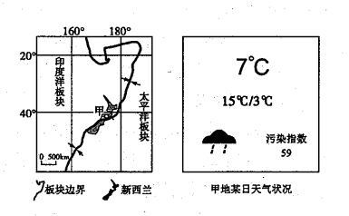
5. 对甲地位置的描述，正确的是（ ）
A. 位于南半球 B. 位于东半球 C. 位于低纬度地区 D. 位于亚欧板块与太平洋板块的交界处
6. 读甲地某日天气状况图，下列判断正确的是（ ）
A. 气温日较差为7℃ B. 最低气温为3℃
C. 暴雨天气 D. 空气质量状况优
【答案】5. A 6. B
【解析】
【5题详解】
从图中的经纬网判断，甲位于南半球，南半球越往南，纬度越高，故A正确；东西半球的分界线为西经20度、东经160度，故甲位于西半球，故B错误；低纬度地区的范围是0度至30度，甲不在这个范围内，故C错误；读图可知，甲位于印度洋板块和太平洋板块的交界处，故D错误。故选A。
【6题详解】
气温日较差是一日之内最高气温和最低气温之差，读图可知该地气温日较差为12℃，故A错误；读图可知该日最低气温为3℃，故B正确；图中的天气图标显示该日为小雨，故C错误；图中污染指数为59，空气质量较好，故D错误。故选B。
【点睛】东半球是西经20°以东，东经160°以西的半球，其余是西半球。南北半球以赤道为界，南面是南半球，北面是北半球。
人口分布深受地形、气候等自然环境的影响。读北美洲人口分布图，完成下面小题。
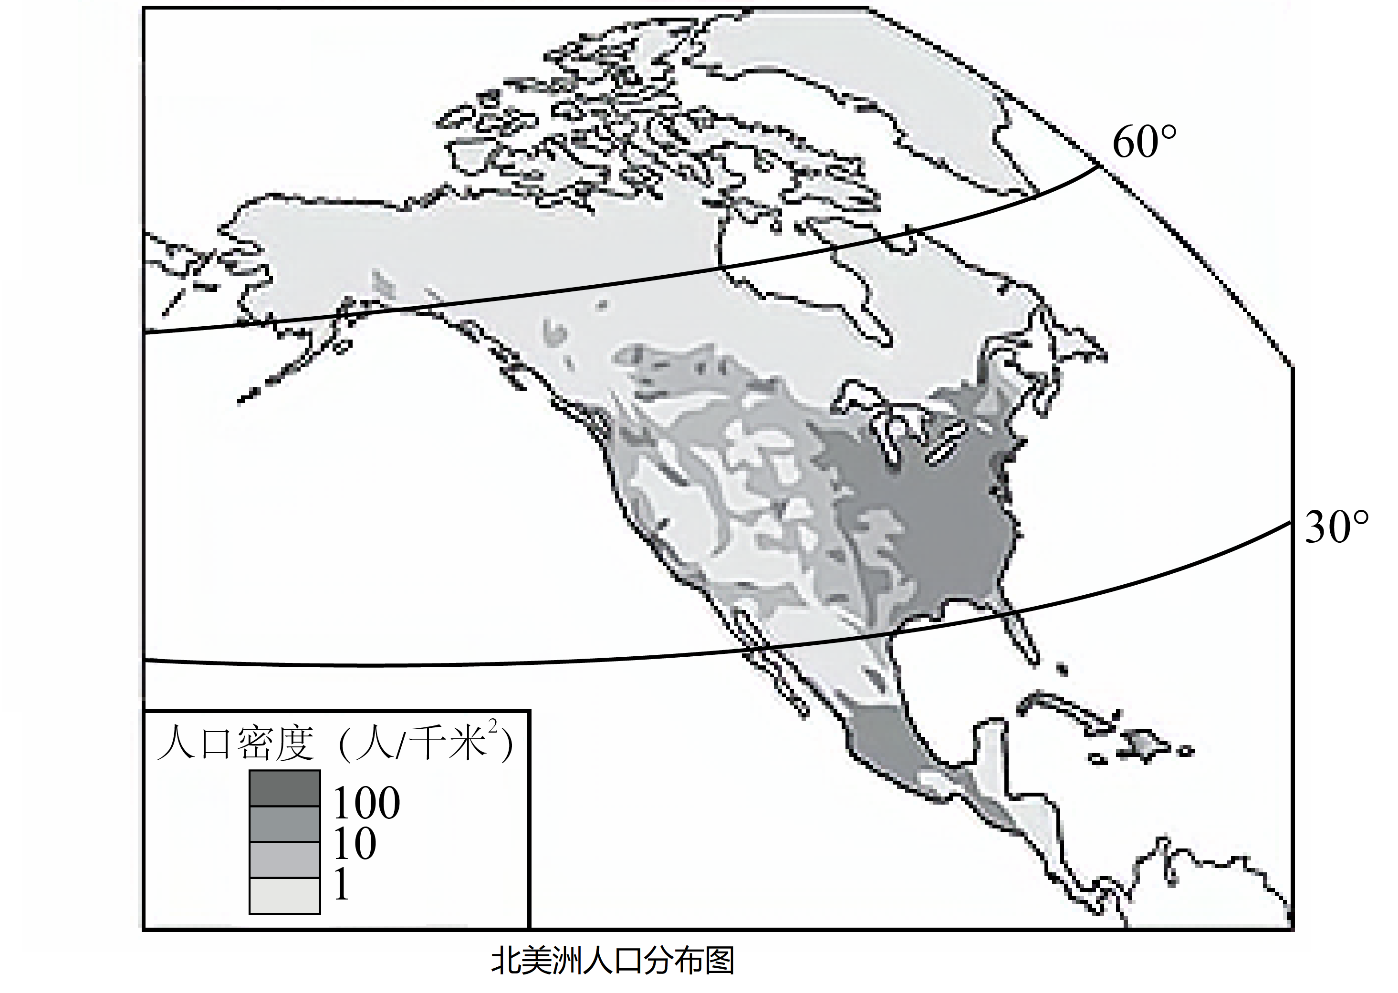
7. 北美洲人口主要分布在（ ）
A. 东部沿海地区 B. 西部平原地区
C. 中部高山高原地区 D. 热带雨林气候区
8. 北美洲北部人口稀少，主要原因是（ ）
A. 地形以山地为主 B. 地形以盆地为主
C. 纬度较高，气候寒冷 D. 纬度较低，气候干燥
【答案】7. A 8. C
【解析】
【7题详解】
读图可知，北美洲人口密度最大的地区为东部沿海地区，A正确；北美洲西部为高山高原，中部为广阔的平原，BC错误；北美洲热带雨林气候区分布面积小，且热带雨林气候全年高温多雨，不适宜人口居住，人口稀少，D错误。故选A。
【8题详解】
读图可知，北美洲北部地区，纬度高，气温低，气候寒冷，不适合人口居住，因此人口稀少，C正确，D错误。北美洲北部人口稀少，与地形关系不大，AB错误。故选C。
【点睛】北美洲地跨热带、温带、寒带，气候复杂多样。以温带大陆性气候和亚寒带针叶林气候为主。北部在北极圈内，为冰雪世界。南部加勒比海受赤道暖流之益，但有热带飓风侵袭。大陆中部广大地区位于北温带，宜于作物生长和人类生存。由于所有的山脉都是南北或近似南北走向，故从太平洋来的湿润空气仅达西部沿海地区；从北冰洋来的冷空气可以经过中部平原长驱南下。
“澜湄合作”是指澜沧江—湄公河流域内六国实施的可持续开发和开展的互惠务实合作。2021年12月3日，“中老铁路”（中国—老挝）全线通车，80%路段为桥梁和隧洞。结合图文资料，完成下面小题。
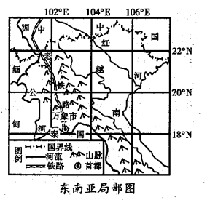
9. “澜湄合作”涉及的国家不包括（ ）
A. 缅甸 B. 中国` C. 印度尼西亚 D. 老挝
10. “中老铁路”修建过程中遇到的最大困难是（ ）
A. 气候炎热、降水稀少 B. 山河相间、地形崎岖
C. 湖泊众多、森林密布 D. 建设昂贵、资金缺乏
【答案】9. C 10. B
【解析】
【9题详解】
“澜湄合作”涉及到的国家是位于湄公河沿岸的中国、老挝、缅甸、柬埔寨、泰国、越南等国，不涉及印度尼西亚，该国不在湄公河流域。故选C。
【10题详解】
“中老铁路”主要位于季风气候区，纬度较低，气候炎热、降水较多，A错误；该区域山河相间，纵列分布，地形崎岖，工程难度大，是修建过程中遇到的最大困难，B正确；该区域多大江大河，自西向东有伊洛瓦底江、萨尔温江、湄南河、湄公河和红河等，湖泊较少，降水较多，森林密布，C错误；该区域地势起伏大，工程造价高，资金缺乏，但是各国可以合作协同解决，不是最大的困难，D错误。故选B。
【点睛】中老铁路所在地区季风气候显著，降水集中；山河相间，地势起伏大；处于板块边界，地质灾害频发，不利于修建。
读下列三个国家的简图，回答下面小题。
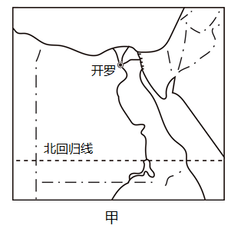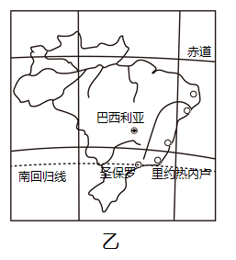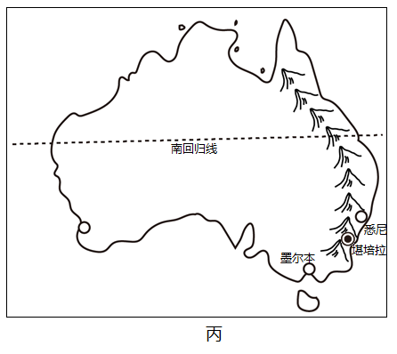
11. 对以上三个国家地理特征的描述，正确的是（ ）
A. 首都都濒临海洋 B. 通用语言都是英语，信奉基督教
C. 都有热带地区 D. 地形都以高原为主
12. 关于三个国家经济发展的描述，正确的是（ ）
A. 甲国农业集中在红海沿岸，以盛产长绒棉著称 B. 乙国是该大洲经济实力最强的国家
C. 丙国经济发达，其经济支柱是旅游业 D. 三个国家都属于发达国家
【答案】11. C 12. B
【解析】
【11题详解】
由图可知，甲为埃及、乙为巴西、丙为澳大利亚，巴西的首都为巴西利亚，位于巴西高原，没有临海，A错误；巴西官方语言是巴西葡萄牙语，B错误；三国都被回归线穿过，都有热带地区，C正确；巴西境内有世界上最大的平原亚马孙平原，所以地形不是全都以高原为主，D错误。故选C。
【12题详解】
埃及农业带分布在尼罗河谷地和尼罗河三角洲，A错误；巴西是南美洲面积最大、人口最多、经济实力最强的国家，B正确；澳大利亚支柱产业是服务业，C错误；巴西和埃及不属于发达国家，D错误。故选B。
【点睛】巴西官方语言是巴西葡萄牙语，首都为巴西利亚，位于巴西高原；埃及农业带分布在尼罗河谷地和尼罗河三角洲；澳大利亚支柱产业是服务业。
13. 2021年11月23日，中国第38次南极科学考察队赴南极考察。结合南极地区图和所学知识，判断下列说法合理的是（ ）
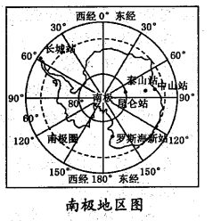
A. 我国南极科学考察站中无极昼、极夜现象的是泰山站
B. 罗斯海新站位于昆仑站西南方向
C. 南极科学考察一般选择在7-8月，正值极昼期
D. 对南极地区的科学考察有利于更好地了解全球气候变化
【答案】D
【解析】
【详解】极昼、极夜现象只发生于极圈以内，在此范围之外的考察站都无极昼、极夜现象。而图中不仅仅泰山站位于极圈之外，故A错误；读图可知，罗斯海新站位于昆仑站的东北方向，故B错误；南极气候严寒，考察时应选择最温暖的的季节，即北半球的冬季，也就是南半球的夏季，故C错误；南极地区有独特的地理环境及丰富的资源，在此考察可以获取相关数据为全球气候变化的研究提供资料。故D正确。故选D。
14. 关于我国疆域的叙述，正确的是（ ）
A. 东西跨度大，为多种温度带的农作物种植提供了有利条件
B. 南北跨五个时区，导致各地钟表显示不同的时间
C. 拥有辽阔的海域，便于海洋事业和国际贸易的发展
D. 陆地疆域辽阔，陆上邻国有蒙古、印度、日本等
【答案】C
【解析】
【详解】我国南北跨度大，为多种温度带的农作物种植提供了有利条件，A错误；我国幅员辽阔，东西跨越了五个时区，导致各地钟表显示不同的时间，B错误；我国海域面积辽阔，便于海洋事业和国际贸易的发展，C正确；我国陆地疆域辽阔，陆上邻国有蒙古、印度等14个国家，日本是我国的海上邻国，D错误。故选C。
15. 近20年来，我国生育政策进行了多次动态调整，如下图所示。调整的主要目的是（ ）
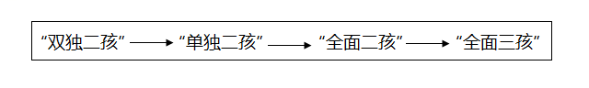
①迅速提高人口素质②解决人口增长过快的问题
③促进人口与资源环境的协调和社会经济的可持续发展④缓解人口老龄化带来的问题
A. ①③ B. ②③ C. ③④ D. ①④
【答案】C
【解析】
【详解】我国多次结合实际国情调整生育政策，逐渐放宽生育限制，以应对未来可能出现的人口老龄化、劳动力不足及社会养老负担加重等问题，促进人口与社会经济、资源环境的协调和可持续发展。故③、④符合题意，C正确。国内提高人口素质无关，是为了解决我国人口增长速度较缓慢而进行的人口政策调整，①②错误。故选C。
秦岭-淮河-线是我国重要的地理分界线。读我国沿106E地形剖面图（部分），完成下面小题。
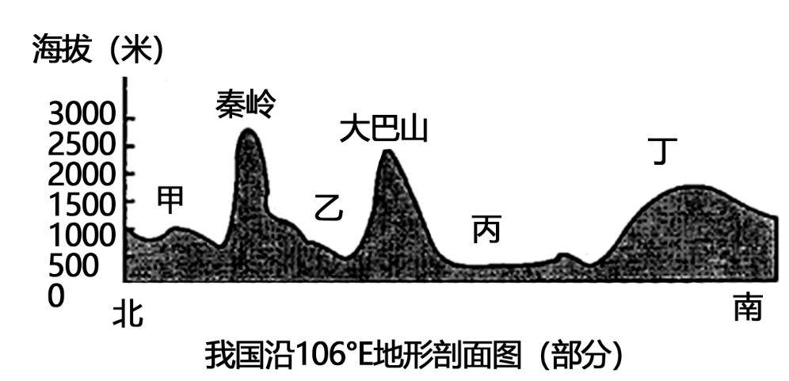
16. 图中丙所在的地形区是（ ）
A. 华北平原 B. 四川盆地 C. 云贵高原 D. 东南丘陵
17. 下列关于右图四地的描述，正确的是（ ）
A. 甲地耕地类型为水田 B. 乙地一月平均气温在0℃以下
C. 丙地年降水量在800毫米以上 D. 丁地粮食作物以水稻和小麦为主
【答案】16. B 17. C
【解析】
【16题详解】
结合我国的地形分布来看，图中丙位于大巴山以南，丁云贵高原以北，可判断丙为四川盆地。故A、C、D错误，B正确。故选B。
【17题详解】
秦岭-淮河一线是我国的南北方分界线，甲位于北方，耕地类型主要为旱地，故A错误；秦岭-淮河一线也是我国一月平均气温0℃分界线，其以北地区低于0，以南高于0，故B错误；秦岭-淮河一线也是我国年降水量在800毫米分界线，以北小于800，以南大于800，故C正确；丁位于南方地区，我国粮食生产呈“南稻北麦”的特点，故D错误。故选C。
【点睛】秦岭-淮河一线是 1月份0℃等温线、暖温带和亚热带分界线、年降水量800mm等降水量线、湿润地区与半湿润区分界线、亚热带季风气候和温带季风气候分界线、旱地农业与水田农业分界线、水稻生产与小麦生产分界线、亚热带常绿阔叶林与温带落叶阔叶林分界线等。
上海新冠肺炎疫情期间，全国各地的生活、医疗物资和医护人员紧急驰援上海，同心战疫，共同守“沪”。黑龙江人民将3000吨大米从哈尔滨运往上海。结合下图和所学知识，完成下面小题。
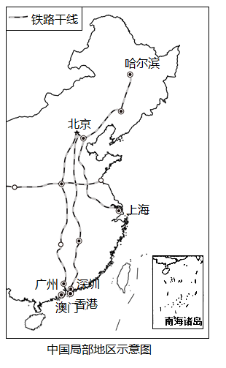
18. 下列为各省援沪医疗队出征时的横幅内容，匹配正确的是（ ）
A. 江苏省-赣沪同心，一起守沪 B. 河南省-豫沪一家亲，携手抗疫情
C. 湖南省-鄂沪同心，爱沪有加 D. 福建省-沪皖一家亲，共同守沪
19. 从哈尔滨到上海经过的铁路干线是（ ）
A. 京哈线、京沪线 B. 京哈线、京包线
C. 哈大线、京秦线 D. 哈大线、沪杭线
【答案】18. B 19. A
【解析】
【18题详解】
本题考查我国各省份的简称，江苏省简称“苏”，所以应是苏沪同心，故A错误；河南省简称“豫”，故B正确；湖南省简称“湘”，应为湘沪同心，故C错误；福建省简称“闽”，应为沪闽一家亲，故D错误。故选B。
【19题详解】
从哈尔滨到上海需先经过北京中转，哈尔滨到北京的铁路干线是京哈线，北京到上海的铁路干线是京沪线，故A正确，BCD错误。故选A。
【点睛】中国国家铁路干线的基本组成路段分别是：京哈铁路、京通铁路、京包铁路、京沪铁路、京九铁路、京广铁路、焦柳铁路、包兰铁路、兰新铁路、青藏铁路、陇海铁路、成昆铁路、宝成铁路、沪昆铁路、沿江铁路和沿海铁路。
20. 随着我国经济的发展，已逐步形成以北京为中心的环渤海经济圈、以上海为中心的长江三角洲经济圈，以广州和深圳为中心的珠江三角洲经济圈。与“环渤海”、“长三角”经济圈相比，“珠三角”经济圈发展的突出优势是（ ）
A. 沿海地区，交通便利 B. 设施完善，工业发达
C. 科技雄厚，资源丰富 D. 政策支持，濒临港澳
【答案】D
【解析】
【详解】环渤海、长三角、珠三角这三个经济圈都位于沿海地区，交通运输非常便利，且发展也比较成熟，设备完善、工业发达，科技实力雄厚，有丰富的资源。选项A、B、C中所述为三者共同的特点，故A、B、C错误。唯有珠三角经济圈与香港澳门濒临，又有改革开放政策的支持，这是它发展的独特优势，故D正确，故选D。
从江西省至我国台湾省的首趟铁海联运专列于2022年1月10日开通，列车所运货物将通过铁海联运模式直运高雄、基隆等多个港口。读下图，完成下面小题。
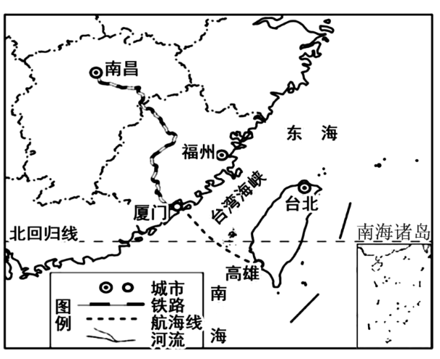
21. 从我国台湾高雄返回江西南昌的铁海联运专列，运输的货物一般有（ ）
A. 铁矿石 B. 热带水果 C. 棉花 D. 急救药品
22. 铁海联运的意义是（ ）
A. 改变了我国台湾的自然环境 B. 加强了我国台湾省与祖国大陆的联系
C. 降低了两地间运输速度 D. 缩短了南昌至高雄的距离
【答案】21. B 22. B
【解析】
【21题详解】
台湾气候温暖湿润，沿海平原地区土壤肥沃，为植物的生长提供了优越的自然条件，使得台湾物产极其丰富，鲜果四季不断，香蕉、菠萝量多质优，所以人们把台湾比作 “水果之乡”。故从我国台湾高雄返回江西南昌的铁海联运专列，运输的货物一般有热带水果，B正确；台湾岛内铁矿石缺乏，A错误；台湾气温过高，降水多，日照时数偏少，不适合棉花生长，C错误；急救药品不属于台湾特有物品，D错误。故选B。
【22题详解】
铁海联运的开展无法在客观上缩短两地距离和改变自然环境，但提高了两地间的运输速度，有效的加强了台湾与祖国大陆的联系。故ACD错误，B正确。故选B。
【点睛】台湾气候温暖湿润，沿海平原地区土壤肥沃，为植物的生长提供了优越的自然条件，使得台湾物产极其丰富。水稻是主要的粮食作物，一年可以收获两次到三次；甘蔗是主要的经济作物，蔗糖行销海内外；茂密的森林中樟树很多，樟脑产量居世界第一；鲜果四季不断，香蕉、菠萝量多质优。所以人们把台湾比作“海上粮仓”， “东方糖库”，“樟脑王国”和“水果之乡”。 “东方糖库”也叫“东方甜岛”。
北京是第一个既举办夏季奥运会又举办冬季奥运会的城市。冬奥会期间，3大赛区26个场馆全部使用绿电，这是奥运历史上首次实现全部场馆100%绿色电能供应。结合图文资料，完成下面小题。
23. “张北的风，吹亮了北京的灯”，说明冬奥场馆主要由下图中哪种发电形式供电（ ）
A. 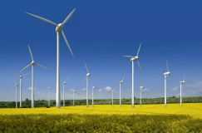 B. 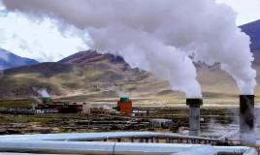 C. 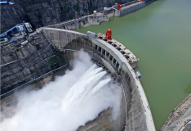 D. 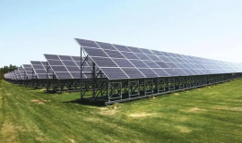
24. 北京举办2022年冬奥会的有利社会经济条件是（ ）
①拥有众多的体育场馆②城市基础设施完善
③有举办冬奥会的经验④交通便利
A. ①②③ B. ②③④ C. ①③④ D. ①②④
【答案】23. A 24. D
【解析】
【23题详解】
张家口区域是冷空气必经之地，且北部内蒙古高原地势坦荡，秋冬季节风力强劲，风能丰富，A为风力发电，B是地热发电，C是水力发电，D是光伏发电，故选A。
【24题详解】
北京拥有众多的体育场馆，现有城市基础设施完善 ，北京已经形成了航空、公路、铁路四通八达的现代化立体交通网络，对内外交通极为便利，①②④正确 。2022年冬奥会是北京第一次举办冬奥会，③错误。故选D。
【点睛】北京承办冰上项目的优势社会经济条件是∶拥有众多的体育场馆，现有城市基础设施完善，同时拥有便捷的城际联系，对内外交通极为便利。张家口冬季气温更低，地形更崎岖，降雪量更多，有利于承办户外雪上赛事项目。
25. 读山东省政区图，判断下列关于滨州市的叙述正确的是（ ）
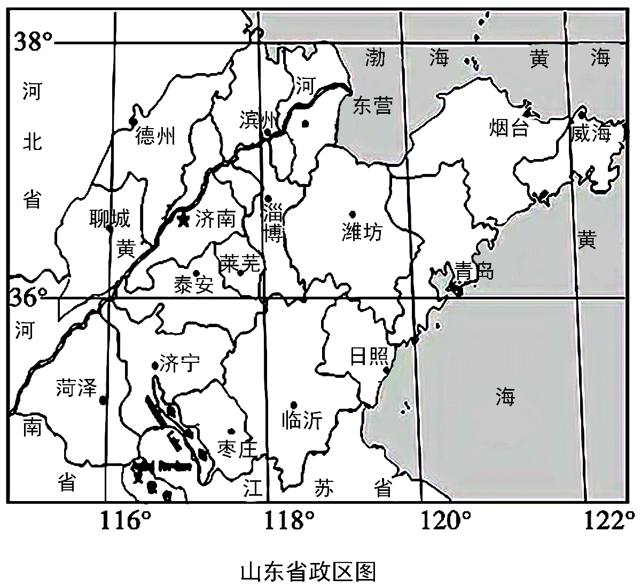
A. 位于山东省的中部 B. 濒临黄海，地处黄河下游
C. 与德州市、东营市相邻 D. 是山东省面积最大的城市
【答案】C
【解析】
【详解】读图可知，滨州市位于山东省北部，故A错误；滨州市濒临渤海，故B错误；滨州市西临德州市，东临东营市，故C正确；山东省面积最大的城市是临沂市，故D错误。故选C。
第Ⅱ卷（综合题共50分）
二、综合题（共4个大题，满分50分）
26. 为了解乡村振兴战略的实施情况，某中学地理兴趣小组前往我国某地区实地考察。根据该地等高线地形图，完成下列问题。
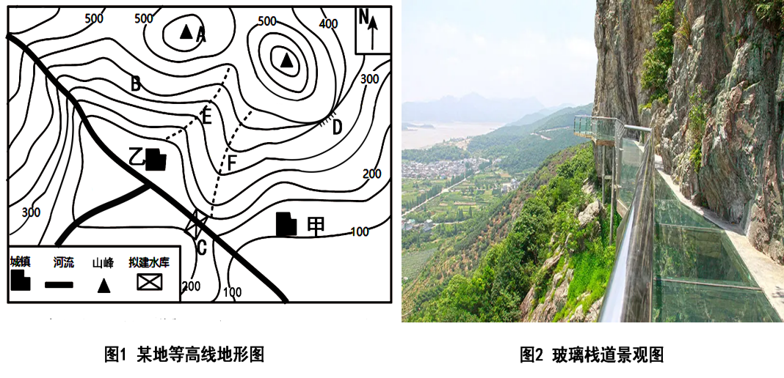
（1）图1中AB两地的相对高度是________米。考察队员测得甲村到乙村的图上距离约为2.5厘米，则两村的实地距离为________。
（2）考察期间同学们途径了图2中玻璃栈道景观，该景观出现在图1中的________处（填字母）。
（3）考察途中同学们发现了警示标志“雨季有山洪，途经须谨慎”，此标志有可能设立在E、F两地的________处，判断依据是________。
（4）该地区计划在C处建设水库大坝，请你分析此处建设大坝的有利条件是________。大坝建成后，需搬迁的村庄是________。
（5）从可持续发展的角度考虑，该区域今后的发展方向是________。
【答案】（1） ①. 150 ②. 5000米 （2）D
（3） ①. E ②. E处位于山谷，易受洪水危害
（4） ①. C处位于口袋型盆地的袋口处，工程量小，便于施工 ②. 乙村
（5）发展旅游业
【解析】
【分析】本大题以某地等高线地形图为材料，设置五道小题，涉及海拔和相对高度、比例尺、等高线的特点、不同山体部位的判读等相关内容，考查学生对相关知识的掌握程度。
【小问1详解】
读图可知，等高距为50米，A海拔为550米，B海拔为400米，相对高度为150米。比例尺为：1:200000，图上1厘米代表实地距离2000米，图上2.5厘米，实地距离为5000米。
【小问2详解】
D处等高线重合，是陡崖，途径悬空刺激的玻璃栈道应在D处。
【小问3详解】
E处等高线向海拔高处凸出为山谷，F等高线向海拔低处凸出为山脊。“雨季有山洪，途经须谨慎”标志应设置在E山谷处，避免遭受洪水危害。
【小问4详解】
水库的选择要求在峡谷处，而在峡谷上游地区要有口袋形洼地，能够蓄水。故应该选在C处。口袋形洼地内大量农田、村庄会被淹没，乙村需要搬迁。
【小问5详解】
从可持续发展的角度来看，当地有玻璃栈道景观，有河流，可发展旅游业，增加当地经济收入。
27. “一带一路”国家战略的实施，拓展了国际合作新空间，推动了我国与沿线国家的高质量发展。每年举办的中国国际进口博览会（简称“进博会”），加强了我国与世界各国的交流与合作。结合图文资料，完成下列问题。
北京某中学学生利用暑假机会沿“一带一路”进行了探访活动。探访过程中他们发现了许多地理现象，请你帮他们做出合理的解释。
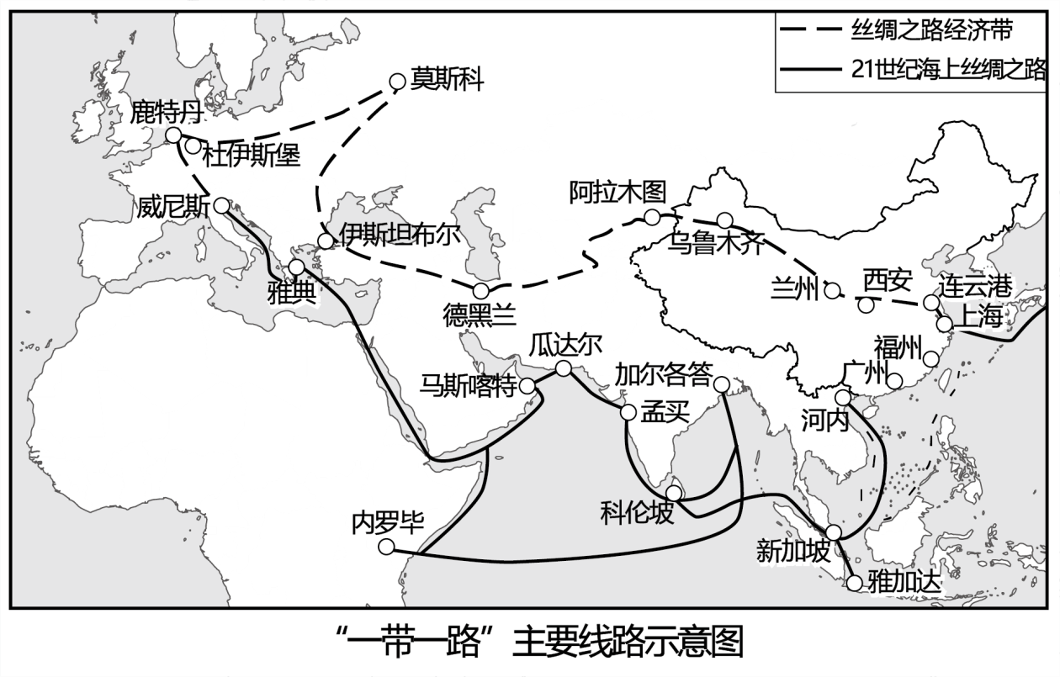
（1）沿“21世纪海上丝绸之路”，从广州出发，途径了我国________海、马六甲海峡、________洋、红海、地中海到达意大利威尼斯。沿“丝绸之路经济带”从西安出发途径了中亚、________亚，到达欧洲西部。
（2）同学们在新加坡目睹了马六甲海峡的航运繁忙景象。请你简要说明马六甲海峡地理位置的重要性______________。
（3）在马斯喀特，同学们参观了当地的传统民居，发现其民居特点是窗户小、屋顶坡度小、墙体厚等，这与当地________的自然环境相适应。
（4）在莫斯科，同学们了解到俄罗斯是世界上主要的能源出口国。读图2可知，俄罗斯石油、天然气最大的出口市场是________。其主要原因是________________。
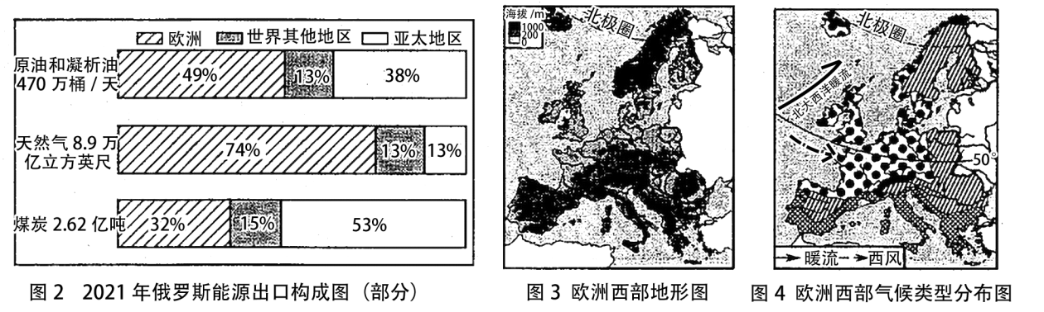
（5）在杜伊斯堡，餐桌上增加了当地的牛排乳酪。结合图3、图4，完善下面思维导图。
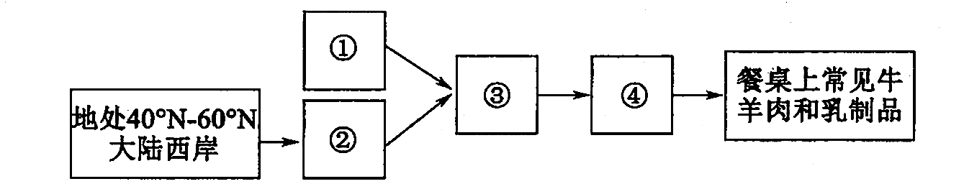
①地形以平原为主②________③草场广布，牧草多汁④________
肯尼亚是我国的重要合作伙伴，内罗毕某茶厂携带“世界最好的茶叶”参展2021年第四届“进博会”。
（6）读下图可知，肯尼亚位于________洲东部，纬度较________；地形以________为主，地势高。内罗毕全年气温在________℃之间，温差较小，降水有明显的________季，有利于茶树的生长。
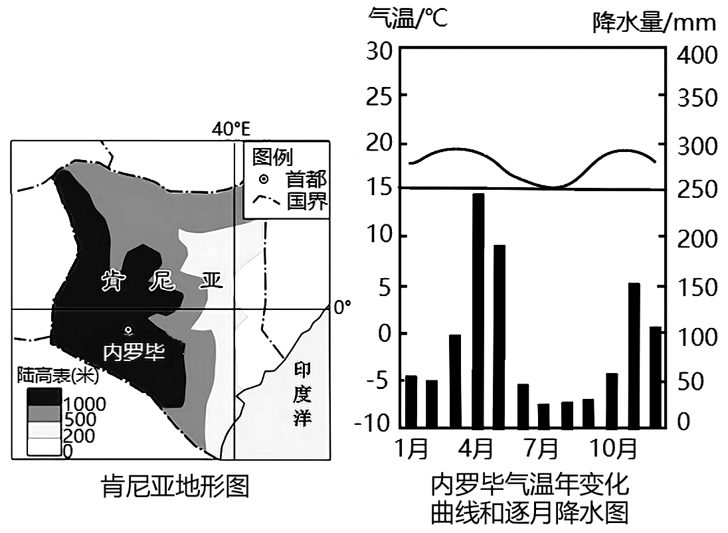
（7）我国每年定期举办“进博会”的意义有（ ）（双选）
A. 促进参展国经贸交流合作 B. 缓解国际紧张局势
C. 消除国家经济发展水平差异 D. 提升参展国国际影响力
【答案】（1） ①. 南 ②. 印度 ③. 西
（2）马六甲海峡是欧洲、非洲与东南亚、东亚各港口最短航线的必经之地；是连接太平洋与印度洋的重要海上通道，被称为海上生命线。 （3）炎热干燥
（4） ①. 欧洲 ②. 欧洲经济发达、人口密集，能源需求量大；俄罗斯与欧洲相邻，距离近，运输成本低；欧洲能源较缺乏。
（5） ①. 温带海洋性气候分布广 ②. 畜牧业发达
（6） ①. 非 ②. 低 ③. 高原 ④. 15~20 ⑤. 干湿 （7）AD
【解析】
【分析】本题以“一带一路”为题，涉及一带一路的线路、马六甲海峡、西亚的传统民居、俄罗斯的能源、欧洲西部的畜牧业、肯尼亚的地形和气候等相关知识和，考查学生对相关知识的掌握程度。
【小问1详解】
一带一路是“丝绸之路经济带”和“21世纪海上丝绸之路”的简称，一带一路的建设，促进了沿线各国经济发展与合作，“一带一路”战略涵盖亚洲、欧洲和非洲。沿“21世纪海上丝绸之路”，从广州出发，途径了我国南海、马六甲海峡、印度洋、红海、地中海到达意大利威尼斯。沿“丝绸之路经济带”从西安出发，沿河西走廊出新疆，经过中亚、西亚，到达欧洲西部。
【小问2详解】
马六甲海峡，位于马来半岛和苏门答腊岛之间，是欧洲、非洲与东南亚、东亚各港口最短航线的必经之地；是连接太平洋与印度洋的重要海上通道，被称为海上生命线。
【小问3详解】
马斯喀特位于西亚地区，该区域主要为热带沙漠气候，终年炎热干燥，气候干旱，多沙漠，其房屋墙厚、门窗小，可以减少阳光和热风的影响，也可防止风沙进入。
【小问4详解】
俄罗斯是世界上最大的能源出口国之一，被称为“世界加油站”。读图2可知，俄罗斯石油、天然气最大的出口市场是欧洲，欧洲经济发达、人口密集，能源需求量大；俄罗斯与欧洲相邻，距离近，运输成本低；欧洲能源较缺乏。
【小问5详解】
杜伊斯堡位于欧洲，欧洲人餐桌上常见牛排、奶油、奶酪等食品，这种饮食结构与当地的地理环境密切相关。欧洲西部地形以平原为主，地处中纬度大陆西岸，温带海洋性气候分布广，因此草场广布，牧草多汁，畜牧业发达，因此餐桌上常见牛羊肉和乳制品。
【小问6详解】
读图可知，肯尼亚位于非洲东部，位于赤道附近，纬度较低。位于东非高原，地形以高原为主，地势高。内罗毕属于热带草原气候，全年气温在15~20℃之间，温差较小，降水有明显的干湿季，有利于茶树的生长。
【小问7详解】
我国每年定期举办“进博会”，有利于促进参展国经贸交流合作和提升参展国国际影响力，AD正确；不能缓解国际紧张局势和消除国家经济发展水平差异，BC错误故选AD。
28. 结合图文资料，完成下列问题。
材料一：2021年10月8日，中共中夹、国务院印发了《黄河流域生态保护和高质量发展规划纲要》。继长江经济带发展战略之后，又提出黄河流域生态保护和高质量发展战略，开创了流域系统治理、综合治理、源头治理新模式，谱写了我国流域高质量发展新篇章。
材料二：长江、黄河示意图和长江经济带示意图。
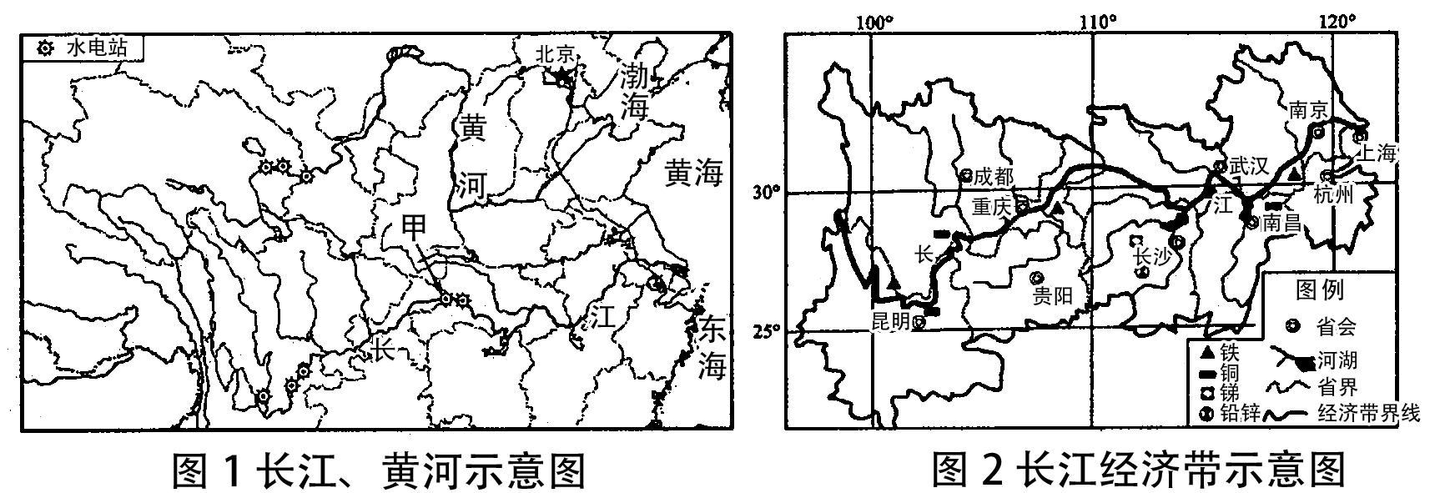
（1）长江、黄河都发源于________（地形区），两条大河滚滚东流，在________处产生巨大水能，为清洁能源的开发提供了有利的自然条件。图1中，甲是世界上最大的水电站________。
（2）与长江相比，黄河的水文特征表现在________、________。（请从径流量、含沙量、汛期和结冰期任选2个方面分析。）
（3）黄河中游流经黄土高原，下游进入华北平原后，流速减缓，泥沙沉积，形成________。黄河流域生态保护的重点在于________。
（4）为落实黄河流域高质量发展战略，以下各省区做法正确的是________。
①青海省加强三江源自然保护区生态保护②宁夏回族自治区调整农业结构，改进灌溉技术
③陕西省增加耕地面积，扩大畜养规模④山东省加固沿河大堤，加强湿地保护
A ①②③ B. ①②④ C. ②③④ D. ①③④
（5）根据图2分析，长江经济带城市分布的特点是________。长江经济带能够实现东部沿海与中、西部协同发展的有利条件是________________。
（6）“生态优先，绿色发展”是长江经济带发展规划的基本思路。长江经济带将建设成为水清地绿天蓝的生态廊道，请你为生态廊道的建设提出一条合理化建议:____________。
（7）综合所学知识，总结河流在区域发展中的重要作用有哪些______？（至少两条）
【答案】（1） ①. 青藏高原 ②. 阶梯交界 ③. 三峡水电站
（2） ①. 径流量小，含沙量大 ②. 汛期短，有结冰期，部分河段有凌汛现象。
（3） ①. 地上河 ②. 加强中游的水土保持工作 （4）B
（5） ①. 沿河分布 ②. 巨大的航运价值
（6）上游地区做好植被保护工作，退耕还林还草，植树造林；中下游地区裁弯取直，退田还湖、疏浚河道、防治水污染等。
（7）有利于供水 (生活供水、农业灌溉、工业供水)；有利于航运、发电、养殖、旅游等。
【解析】
【分析】本题以长江、黄河为题，涉及河流概况、水能开发、水文特征、流域治理等相关知识，考察学生对相关知识的掌握程度。
【小问1详解】
读图可知，长江、黄河均发源于青藏高原，自西向东注入太平洋。两条河流在流经阶梯交界处时，地势落差大，产生巨大水能，为清洁能源的开发提供了有利的自然条件。图1中A是世界上最大的三峡水电站，该水利工程的首要任务是防洪。
【小问2详解】
长江：径流量大，含沙量小，汛期长，无结冰期。与长江相比，黄河：径流量小，含沙量大，汛期短，有结冰期，部分河段有凌汛现象。
【小问3详解】
黄河泥沙主要来自中游的黄土高原，当河水进入下游华北平原地区，河床变宽，水流缓慢，泥沙大量淤积，使河床平均高出两岸地面4～5米，成为举世闻名的“地上河”。黄河中游流经黄土高原，由于水土流失严重，河流含沙量大增，所以黄河流域生态保护的重点在于加强中游的水土保持工作。
小问4详解】
青海省加强三江源自然保护区生态保护、宁夏回族自治区调整农业结构，改进灌溉技术、山东省加固沿河大堤，加强湿地保护都有利于保护黄河的生态环境，①②④正确；陕西省增加耕地面积，扩大畜养规模会加剧黄土高原的水土流失，不利于黄河流域高质量发展，③错误。故选B。
【小问5详解】
从图2可以看出，长江经济带城市分布特点是沿河分布。长江经济带能够实现东部沿海与中、西部协同发展的有利条件是其巨大的航运价值。长江是中国东西向交通的大动脉，自古以来就享有“黄金水道”的盛誉。
【小问6详解】
长江经济带欲建设成为水清地绿天蓝的生态廊道，需要在长江上游地区做好植被保护工作，退耕还林还草，植树造林；中下游地区裁弯取直，退田还湖、疏浚河道、防治水污染等。
【小问7详解】
河流对于区域发展的作用：有利于供水 (生活供水、农业灌溉、工业供水)；有利于航运、发电、养殖、旅游等。
29. 科技发展助力我国国家实力的不断提升，近年来我国在航天、粮食安全等方面成绩卓著。结合图文资料，完成下列问题。
目前，我国已经拥有了西昌、太原、酒泉和文昌四大卫星发射中心。
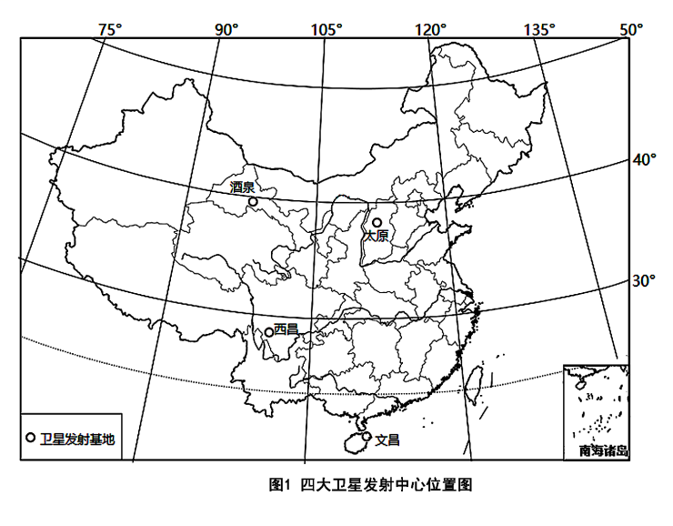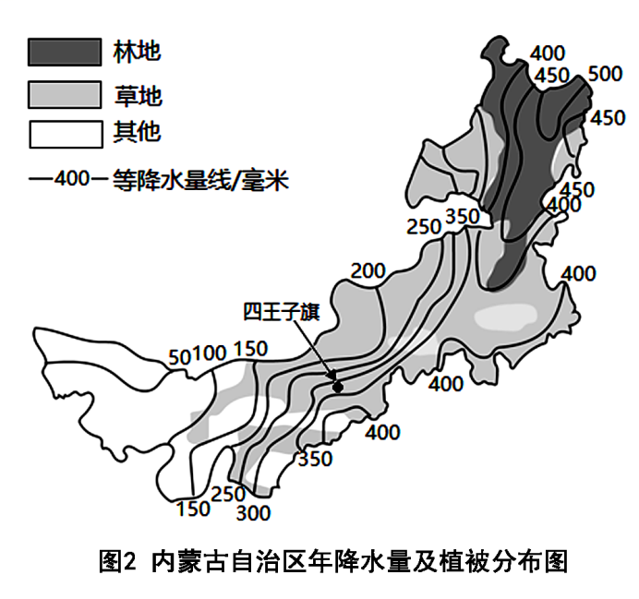
（1）读图1可知，我国四大卫星发射中心中，西昌位于________省，文昌位于我国第二大岛—________上。航天工业属于________产业。
（2）读图2，分析该区域年降水量的分布规律是________，形成原因是________。
（3）我国“神舟”系列飞船的主着陆场多选择在内蒙古高原的四子王旗。请简述选择四子王旗作为安全着陆点的主要自然原因______（至少两条）。
粮食安全是现阶段国际社会普遍关注的问题，加强粮食安全也是我国目前的重要任务。
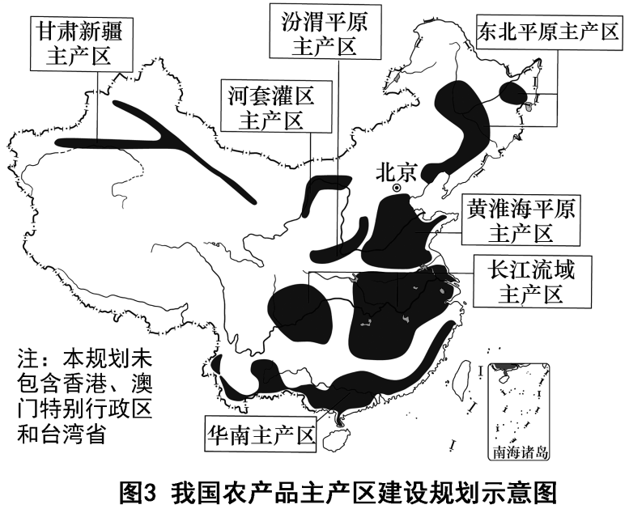
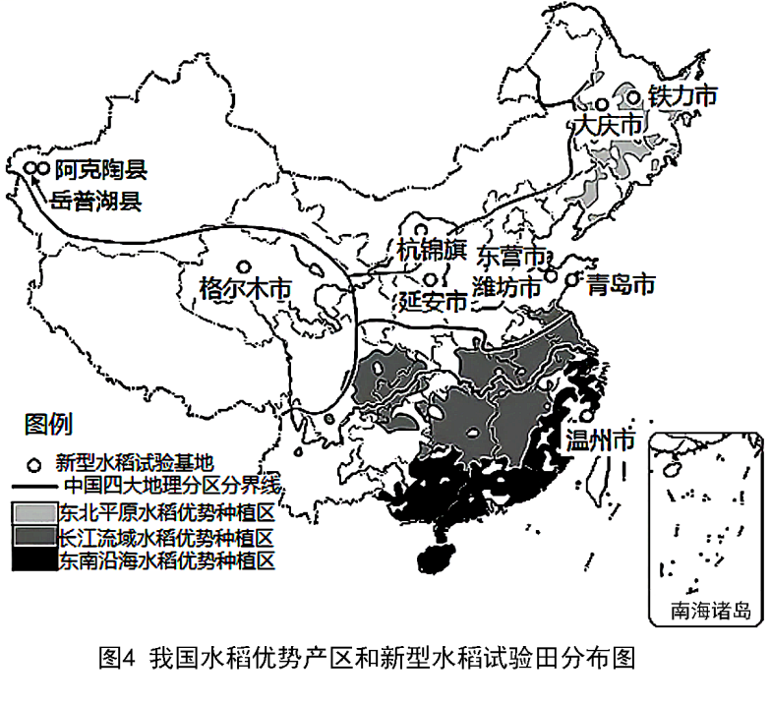
（4）读图3，分析甘肃新疆主产区呈狭长分布的影响因素有________。黄淮海平原主产区的不利条件是________。
（5）读图4可知，我国水稻优势种植区主要分布在四大地理区域中的________。东北地区是全球水稻种植最北地区，主要是因为这里________。
（6）“杂交水稻之父”袁隆平及其团队研究新型水稻在不同自然环境下的适应性。在沙漠区的阿克陶县研究水稻的抗旱性，在青藏高原的格尔木市研究水稻的________。
（7）“家中有粮，心中不慌”。为确保粮食安全，走可持续发展之路，我国采取的措施有哪些_______？（至少两条）
【答案】（1） ①. 四川 ②. 海南岛
③. 高新技术
（2） ①. 东多西少 ②. 海陆位置差异
（3）大气能见度高；地势平坦开阔
（4） ①. 地形、水源
②. 旱涝、盐碱、风沙
（5） ①. 南方地区
②. 雨热同期
（6）抗寒性 （7）严守耕地数量红线、提升耕地质量水平、扩大有效耕地供给、要树立大食物观。
【解析】
【分析】本题考查了我国航天、粮食安全相关的多方面内容，要求学生有较高的知识应用分析能力和读图分析能力。
【小问1详解】
通过阅读图1可知，西昌卫星发射中心位于四川省，文昌卫星发射中心位于海南岛上。航天工业是研制与生产航天器 、航天运载器及其所载设备和地面保障设备的工业，是综合性的高新技术产业之一。
【小问2详解】
从图2中可以看到，内蒙古自治区年降水量东多西少，这是由于海陆位置差异引起的，东部靠近海洋，水汽充沛，西部深入内陆，水汽难以到达。
【小问3详解】
位于内蒙古中部的四子王旗，海拔1000米到1200米，属沙质草原，地势平坦开阔，没有大的河流湖泊，空气属中温带大陆性气候，全年干燥少雨，空气能见度高，有利于搜救人员对航天员的快速救援。
【小问4详解】
甘肃新疆主产区气候干旱，降水稀少，缺少灌溉水源就不可能发展农业。在天山山麓、河西走廊、宁夏平原以及塔里木盆地和准噶尔盆地的边缘，分布着较多的绿洲．所以影响“甘肃新疆主产区”的形态呈狭长状的主要因素是地形和水源。旱涝、盐碱和风沙是黄淮海平原发展农业的三大障碍，这些障碍的形成与黄淮海平原的自然环境和人类不合理开发利用活动有关。
【小问5详解】
我国南方地区是水稻种植的优势产区。东北地区能种植水稻的一个重要原因是因为这里属于温带季风气候区，雨热同期的气候特征能够满足水稻生长的基本条件。
【小问6详解】
青藏高原海拔高，气候寒冷，应研究水稻的抗寒性。
【小问7详解】
习近平总书记强调：“要严防死守18亿亩耕地红线，采取长牙齿的硬措施，落实最严格的耕地保护制度”。一是严守耕地数量红线、二是提升耕地质量水平、三是扩大有效耕地供给、四是要树立大食物观。

